Лепка. Цветочные композиции в круге.
Материалы:
Пластилин, дощечки для лепки, стеки, Крышки от круглых контейнеров (можно и старые диски использовать и какой-то другой бросовый материал).
Ход занятия:
- Подготавливаем пластилиновые жгутики розового цвета двух оттенков.
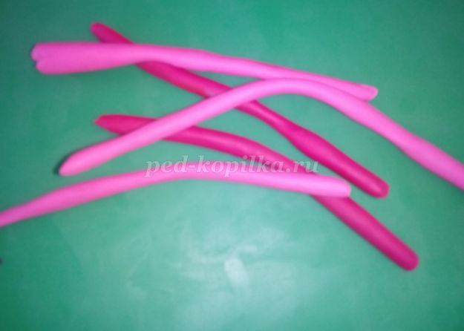

- Расплющиваем пластилин.
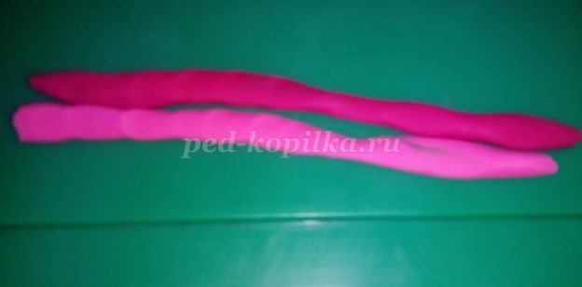
- Складываем пластинки и прижимаем друг к другу.
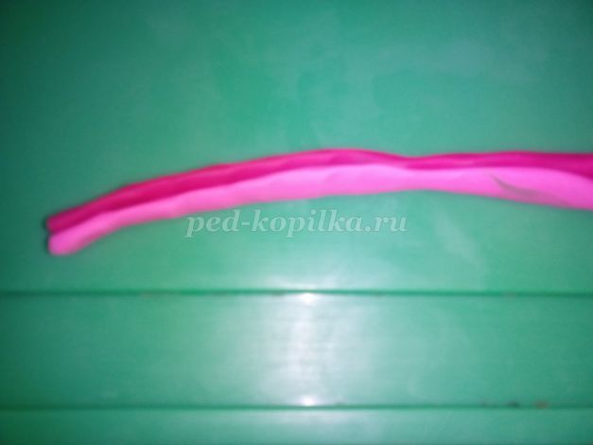

- Сворачиваем одинаковые отрезки пластилина в капельки. На некоторых внутри оказывается более темный оттенок, на других наоборот – светлый. Это будут лепестки цветов
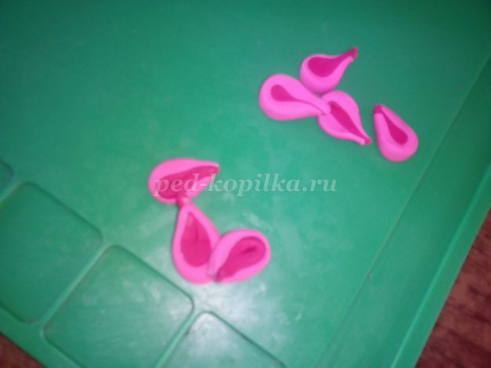

- Более тонкие жгутики других оттенков (у нас это голубой и оранжевый) тоже складываем и потом скручиваем.
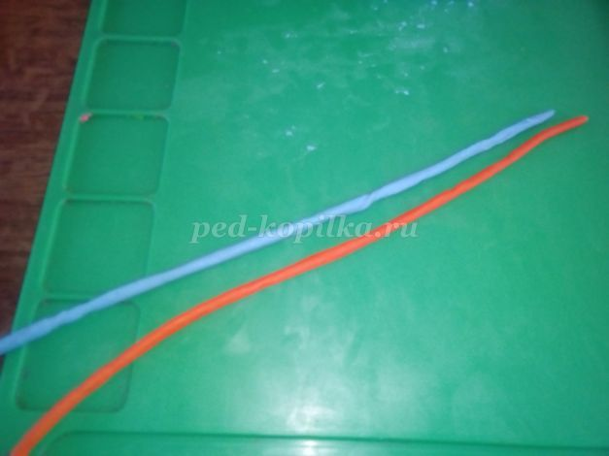
- Здесь скручены два оттенка оранжевого цвета
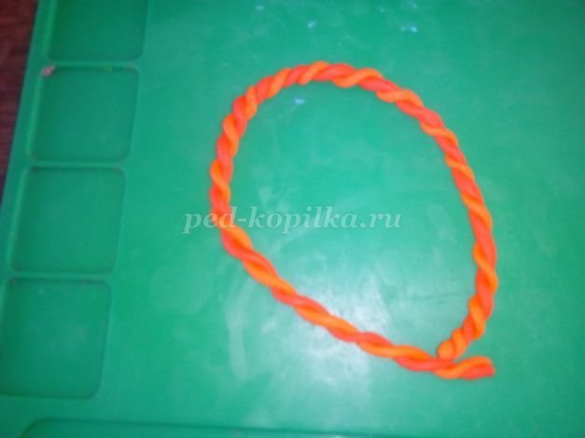

- На первой, маленькой крышке выкладываем цветок с розовыми лепестками вокруг оранжевой серединке. По краю прижимаем витой жгут.
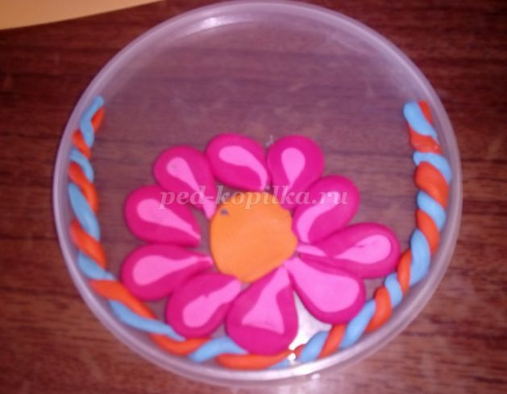
- Второй цветок, поменьше, выкладываем выше первого. У него серединка голубого цвета.
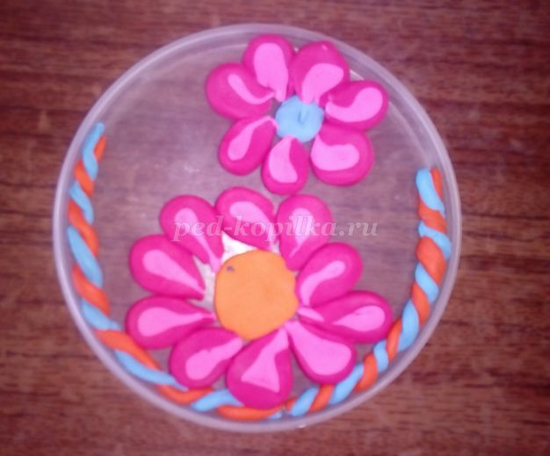
- Голубым и оранжевым делаем завитки на концах жгутика. Дополняем пространство зелеными листочками.
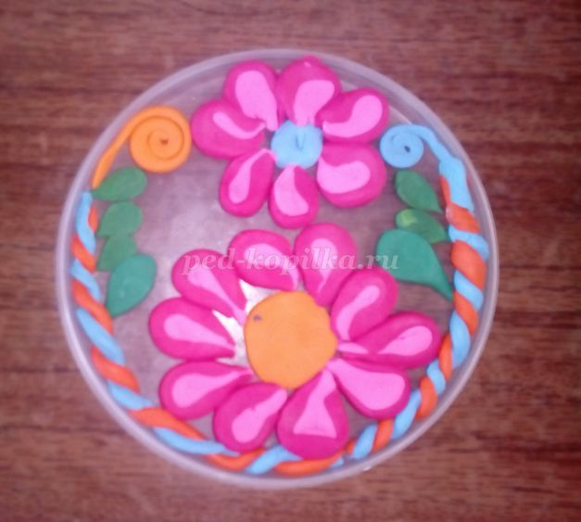
- Рисуем на листочках прожилки, На серединках цветов рисуем узор и декорируем их тонкими жгутиками, в которых продавливаются точки или другие отпечатки.
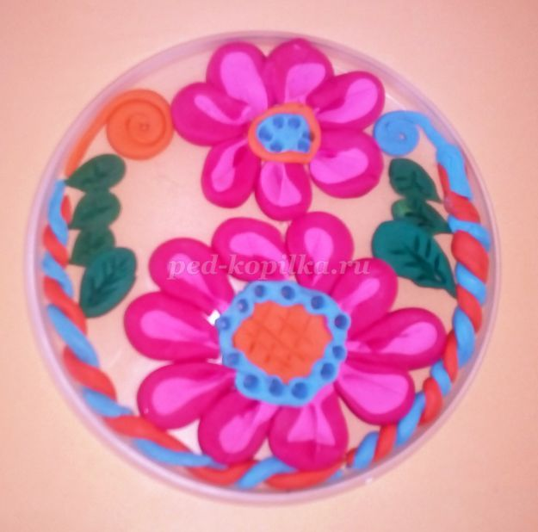
- Небольшие шарики изумрудного оттенка заполняют пустые места.
